Енглески језик: Наставна јединица за IV разред од 18.маја до 22.маја
SUMMER HOLIDAY
1.На наставном листићу бр.1 налазe се илустрације различитих појмова који се односе на летњи распуст. Покушај да их именујеш појмове/запишеш слова која недостају, потом упореди своје називе са називима на картицама које се налазе на наставном листићу бр.2.
2. Усмери пажњу на картице које се налазе на наставном листићу бр.2, исеци их са називом, репродукуј/препознај и поређај картице на тачно место на илустрацији.
3.Мемориши/усмери пажњу на картице које се налазе на наставном листићу бр.2, потом именуј/покажи омиљене појмове везане за летњи распуст. My favourite summer holiday words are....

Наставни листић бр.1
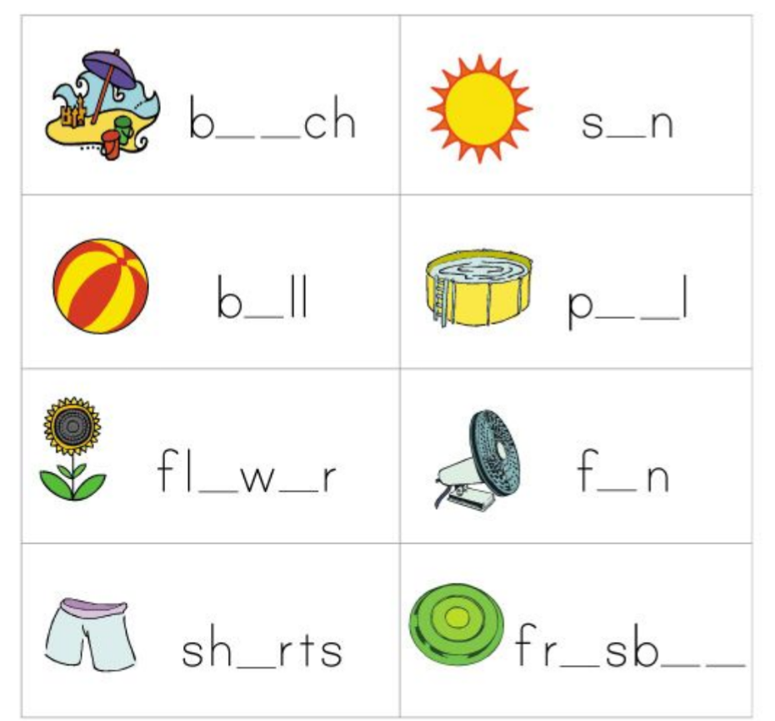

Наставни листић бр.2
